2009学年度青浦区东方中学七年级第一学期期终历史试卷
班级 姓名 成绩

命题人：刘赛帅 2009年12月

开卷（答题时间：60分钟；满分100分）

一、填空题（共44分）
经过一学期的历史课学习，小李同学对中国古代历史产生了浓厚兴趣。他以“源远流长的中华文明”为题对所学的历史知识作了初步整理。以下是他整理的部分内容，有一些地方遗漏了，你能帮他补充完整吗？

1.中华民族有着悠久的历史，传说中的炎帝和 ① 被尊奉为中华民族的“人文初祖”。而大禹的儿子 ② 建立了我国历史上第一个国家 ③ 。过了1700多年，第一个中央集权的大一统国家 ④ 朝建立了。两汉统治结束以后，中国历史进入了长达数百年的分裂割据时期，直到6世纪末，隋朝才重新建立起全国大一统的局面。继之而起的是唐朝，它的都城 ⑤ 既是全国政治经济中心，也是一个国际性的大都市。两宋的经济持续发展，商业的繁盛使城市人口增加，北宋的都城 ⑥ 是当时世界上规模最大的城市。 ⑦ 朝的疆域比以往任何朝代更辽阔，文化发展上也独具特点， ⑧ 的出现标志着中国戏曲艺术达到了成熟阶段。明朝前期， ⑨ 七次下西洋，完成了世界航海史上的空前壮举。清朝前期，统治者实行 ⑩ 政策，中国在不知不觉中远远落后于世界了。
2.古代中国人民创造了灿烂的文化，其中最为人所津津乐道的就是闻名于世界的造纸术、 、 和 四大发明。学这段历史，令人振奋，更提醒我们要为中华之崛起，奋发图强。
3.牛耕是我国农业史上的一次革命，最晚在________末年已经开始使用。北朝时一位农学家强调农业生产要遵循自然规律，农作物必须因地种植，不误农时，这位农学家是_________。
4.秦汉时期，对待儒学态度截然不同的两个皇帝分别是______和______。
5.据科学家预测，2008年8月1日在我国的乌鲁木齐、哈尔滨、北京、兰州、武汉、拉萨、昆明等地都能看到日全食现象，而且距离我们最近的兰州可以看到100％的全食。早在我国商朝时，_________里记载的许多日食，已经被科学家验证是可靠的；1997年香港回归时，一曲由《曾侯乙编钟》（复制件）演奏的交响曲《交响1997：天·地·人》响彻世界，这套编钟出土于1978年，在地下沉睡达2430年，它应该是我国_________时期的乐器。而这一时期的思想家_________主张“施仁政于民”；
6.祖冲之发展前人创造的“____________”，在世界上第一次把圆周率的数值计算到小数点以后的第7位数字，领先世界近_______年。

二 、选择题（共12分）
1.假如你生活在半坡氏族公社时期，在猎获一头野猪后要将猪腿剁下，你使用的工具应该是下图中的
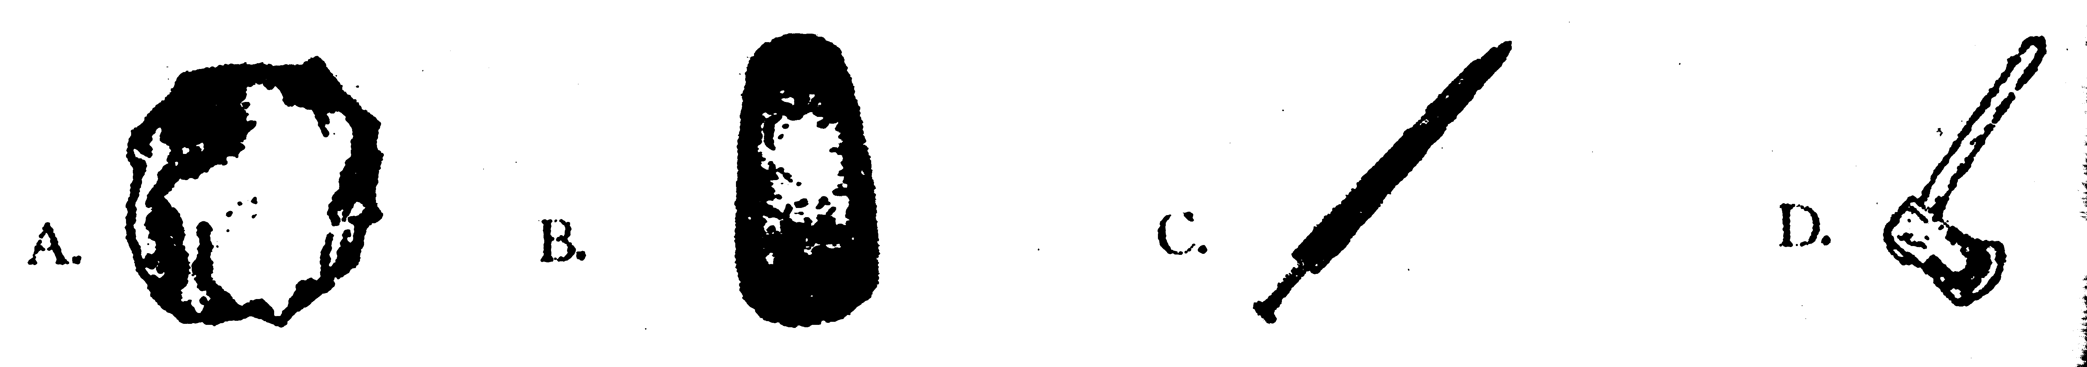

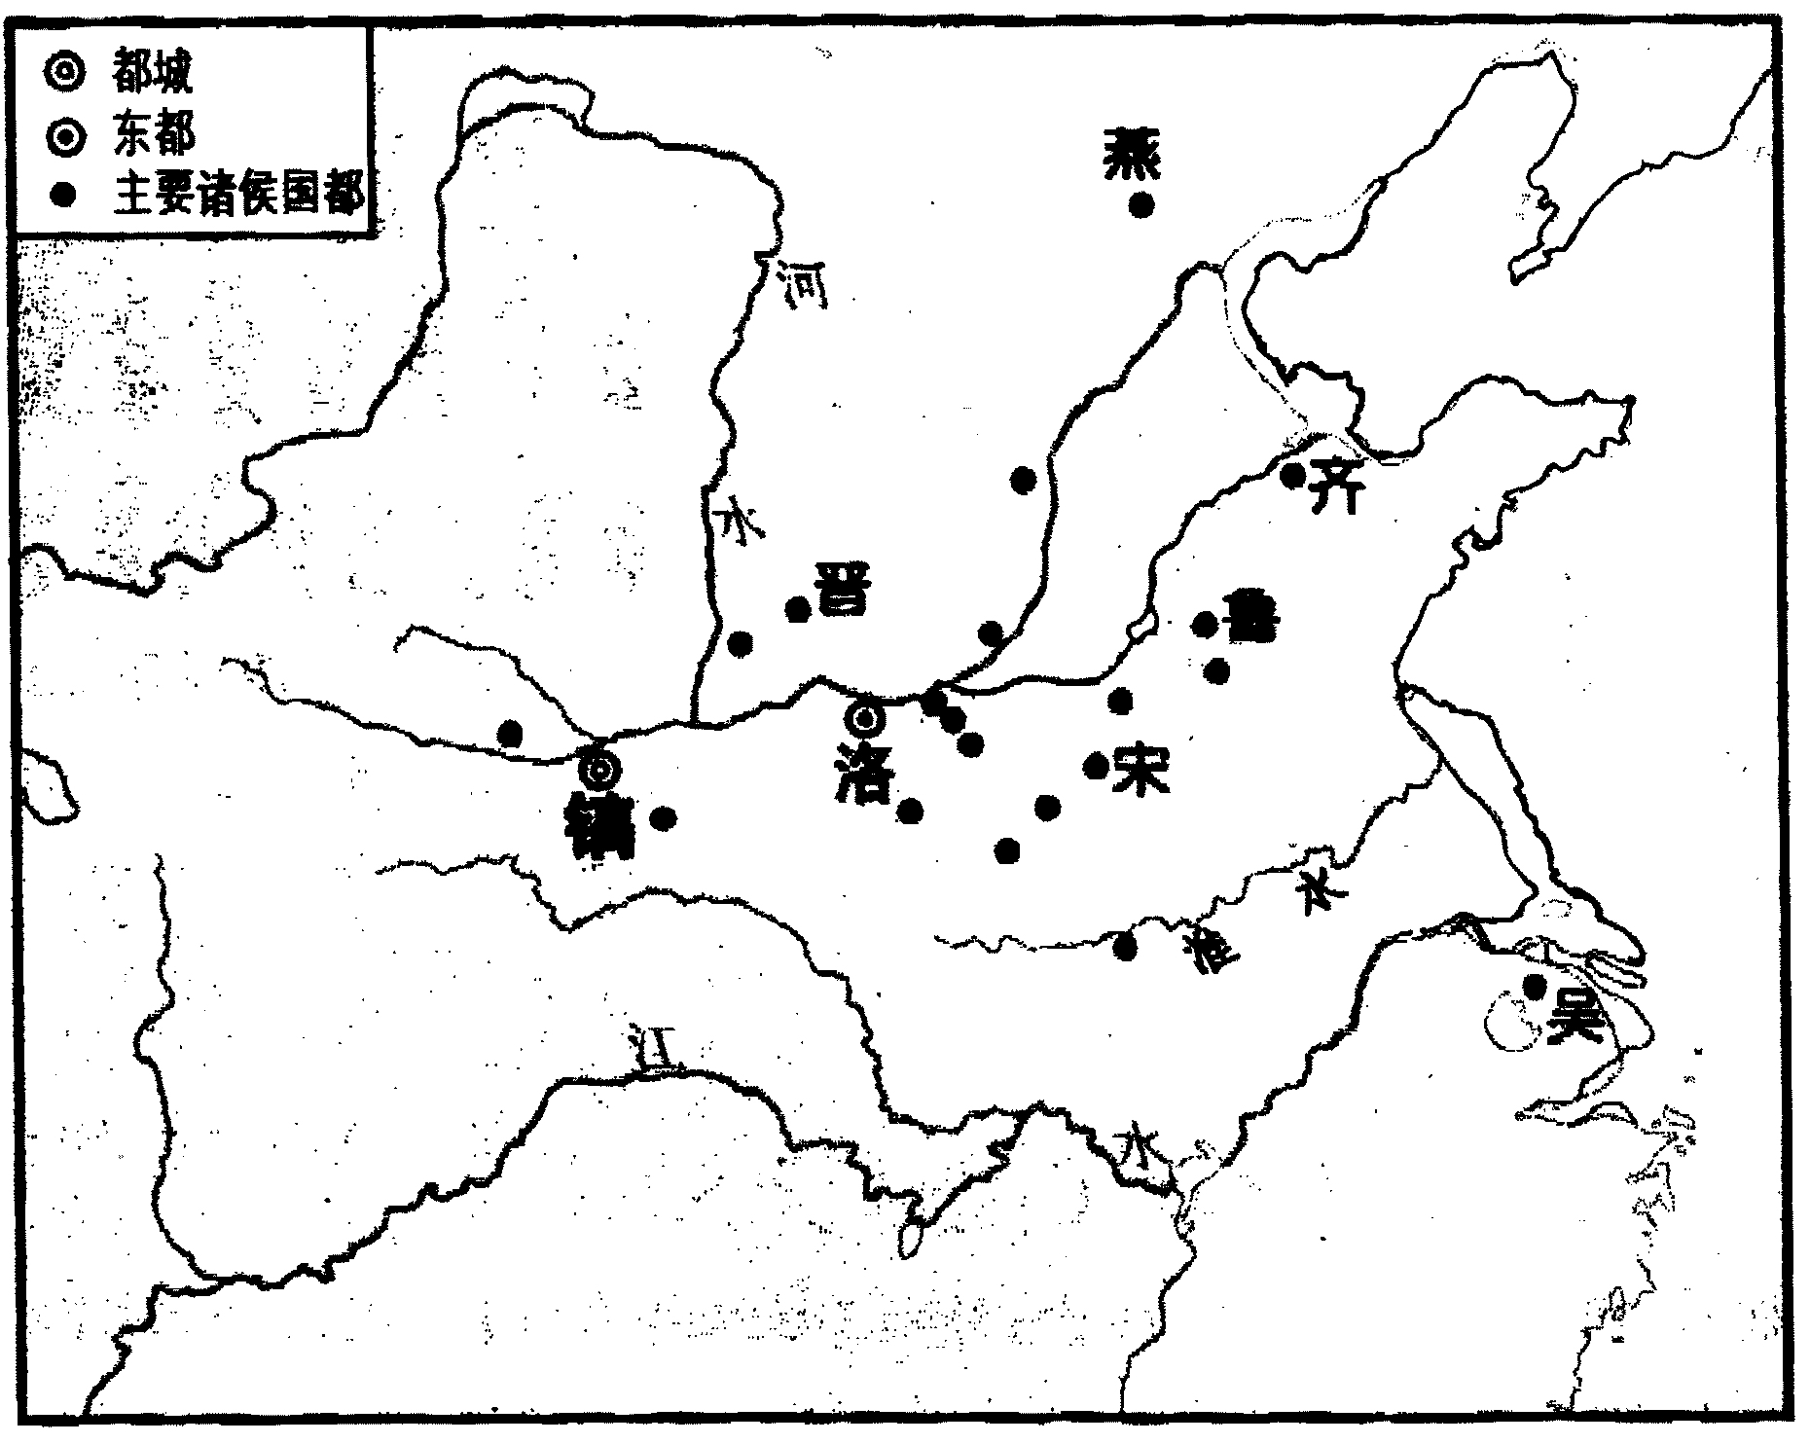
2.右图是西周初期形势图，
该图能反映出周初推行的
一种不同于商朝的重要政
治制度是
A、禅让制
B、王位世袭制
C、井田制
D、分封制

3.同学们在学习完青铜器后展开了讨论，观察下图，你认为目前世界上发现的最大的青铜器是：
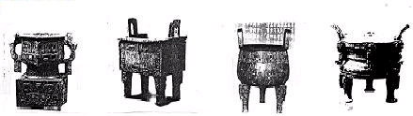
A B C D
4.蒲松龄的名联“有志者事竟成，破釜沉舟百二秦关终属楚；苦心人天不负，卧薪尝胆三千越甲可吞吴。”你知道其中涉及到的历史人物和历史事件分别发生在哪两个历史时期吗？
A 春秋和战国 B 秦末和春秋末 C战国和三国 D 秦初和汉初
5.对联“哀怨托离骚，生而独开诗赋立；孤忠报楚国，余风波及汉湘人”中所写的人物是：
A李冰 B孙武 C屈原 D扁鹊

6.仔细看下图，你认为哪一枚钱币是秦朝统一后使用的
A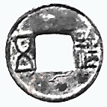 B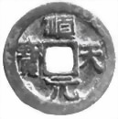 C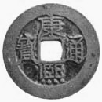 D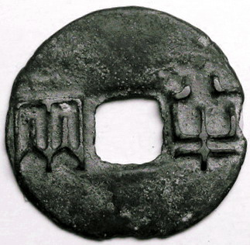
三、改错题（共10分）
1.西周教育的特点是“学在官府”，国家及贵族垄断教育事业。而老子打破常规，开办了私学。
2.越王勾践采取了“尊王攘夷”的策略，终于实现了霸业。
3.小亮问小明：“西晋灭亡后，皇族司马睿重建的晋朝为什么叫东晋呢？”
小明回答说：“因为他把都城定在长安以东的洛阳，所以历史上称为东晋。”
4.小李问小张：“历史上三国鼎立时期的三国指的是哪三个国家呢？”
小张回答说：“是指曹操建立的魏国、刘备建立的蜀国以及孙权建立的吴国。”
5.小刘和小赵在讨论宗教问题，小刘说：“佛教在秦朝时传入我国，而道教是本土宗教。”
四、材料分析题（共18分）
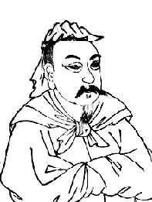
第1题：.
“诸不在六艺之科孔子之术者，皆绝其道，勿使并进。”

图1

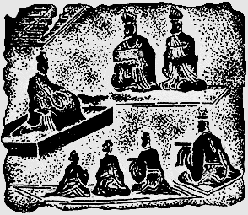
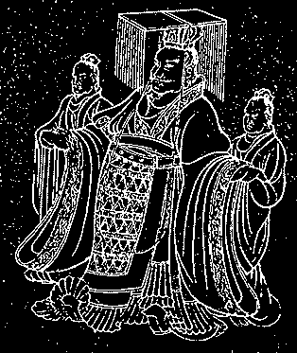
图2. 图3. .

汉武帝 汉代讲学图

仔细看图文后回答下列问题：
（1）图1中的人物是汉武帝时期的一位大臣，你知道他是谁吗？（1分）
（2）汉武帝接受他的建议推行了什么政策？（2分）其目的是什么？（3分）
（3）结合图3说明汉武帝为强化这一政策还采取了什么具体措施？（3分）

第2题：阅读材料：“欧洲人很早就把中国称为‘赛里斯’，是‘丝绸之国’的意思。公元前1世纪的一天，罗马执政官恺撒穿着灿若朝霞的长袍出现在剧场包厢时，百官们都惊呆了。后来才知道，恺撒穿的‘天衣’是用中国丝绸缝制的。人们用‘天下第一织物’等最美的语言赞美中国丝绸。”
请问：（1）恺撒所穿的“天衣”是如何由中国到欧洲的？为打开东西方文化交流的陆路通道贡献最大的人物是谁？（4分）
（2） 请你按自东向西的顺序写出这一通道经过的主要地点。（5分）

五、小论文（共16分）

小王等同学在看了电视剧《宰相刘罗锅》后，对其中一段情节展开了热烈讨论。情节是这样的：
朝廷上，一汪姓大臣上奏，挑剔字句，加害文人。刘罗锅直言争辩：汉字语义奇多，如果按照汪大人刚才的说法，广布文网，怕是不仅要断了诗文，也断了言论，没有人敢说话了。乾隆皇帝勃然大怒，喝斥刘罗锅：那你就不要说话！你给我下去！并下旨严办“以文字犯上作乱”者。
结合你所学到的有关历史知识，简单谈谈你的感想。（要求：1.字数150字左右；2.你的看法必须用相应的历史材料作证明）。

